МИНИСТЕРСТВО НАУКИ И ВЫСШЕГО ОБРАЗОВАНИЯ РОССИЙСКОЙ ФЕДЕРАЦИИ

ФЕДЕРАЛЬНОЕ ГОСУДАРСТВЕННОЕ АВТОНОМНОЕ ОБРАЗОВАТЕЛЬНОЕ УЧРЕЖДЕНИЕ ВЫСШЕГО ОБРАЗОВАНИЯ «МОСКОВСКИЙ ПОЛИТЕХНИЧЕСКИЙ УНИВЕРСИТЕТ»



Отчет по лабораторной работе

по дисциплине «Языки программирования»

«12. Однонаправленный список»

Группа                                                    221-329

Студент                                            Сафронов Евгений Максимович

Дата                                                        16.01.2023

Преподаватель                                       Рысин Михаил Леонидович

2023 г

Цель работы:

Получить знания и практические навыки управления динамическим однонаправленным списком.

Ход работы:

Задание А

На основе предложенного выше варианта линейного однонаправленного списка реализуйте в отдельных проектах стек, очередь и дек.

А1 – Стек

Схема

Код программы

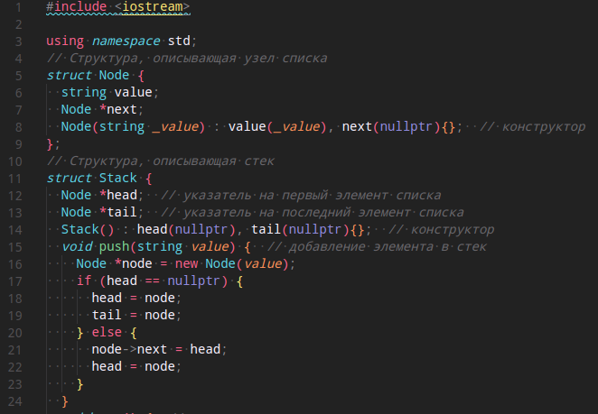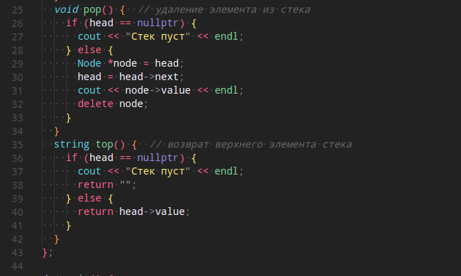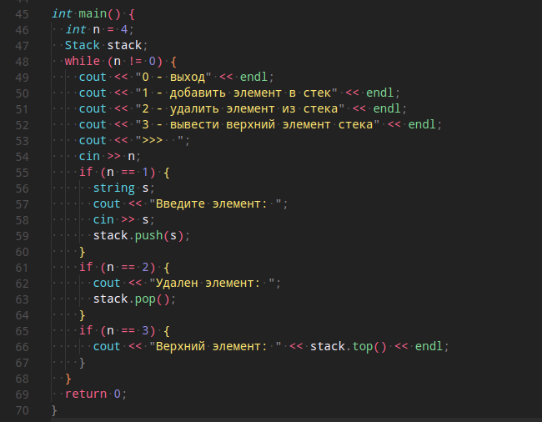

Тестирование программы:

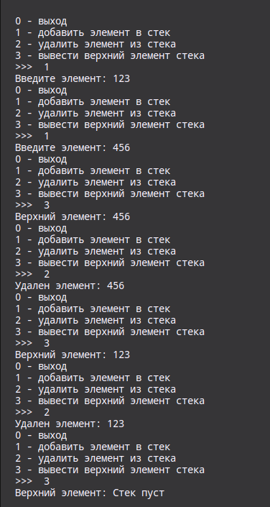

Вывод по задаче:

Программа работает корректно

А2 - очередь

Схема

Код программы

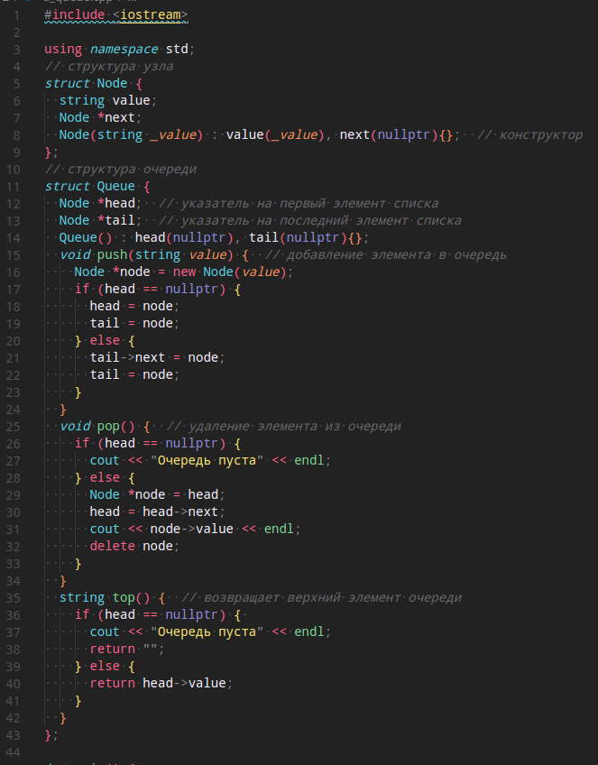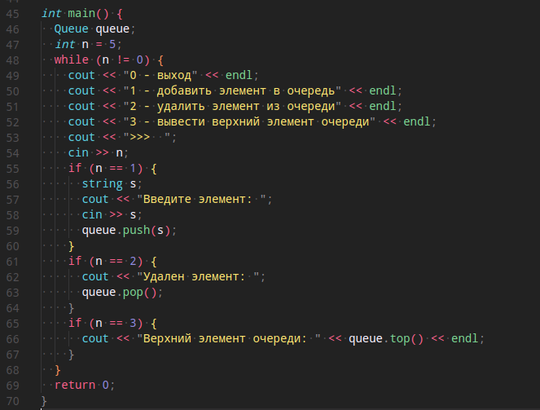

Тестирование программы

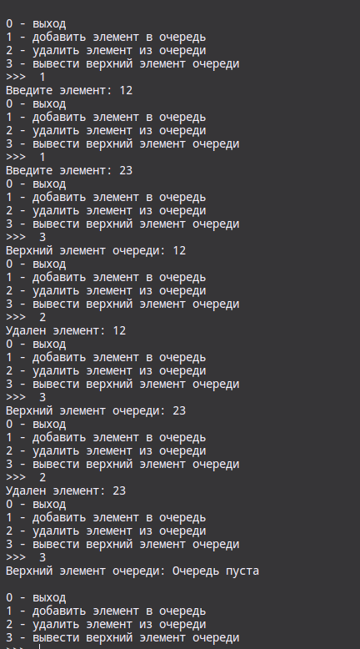

Вывод по задаче:

Программа работает корректно

А2 – дек

Схема

Код программы

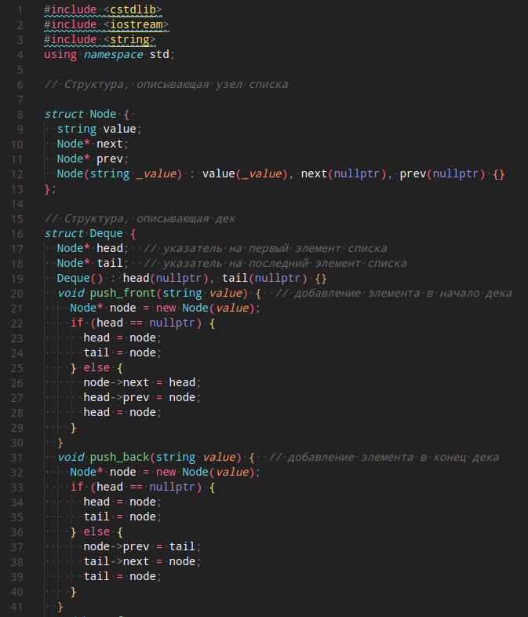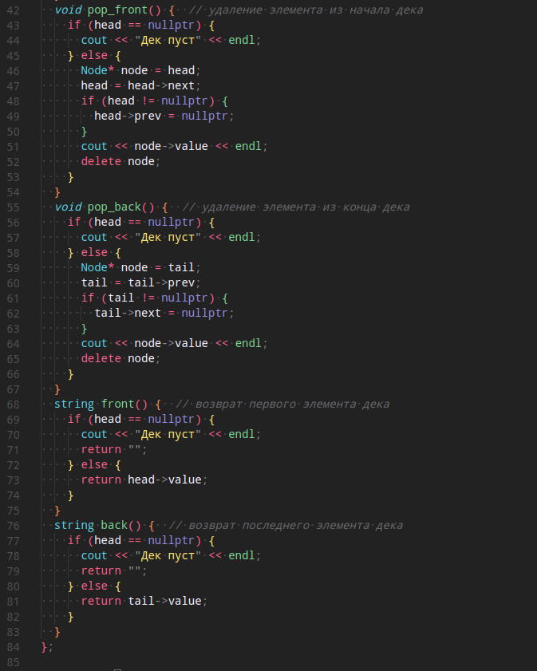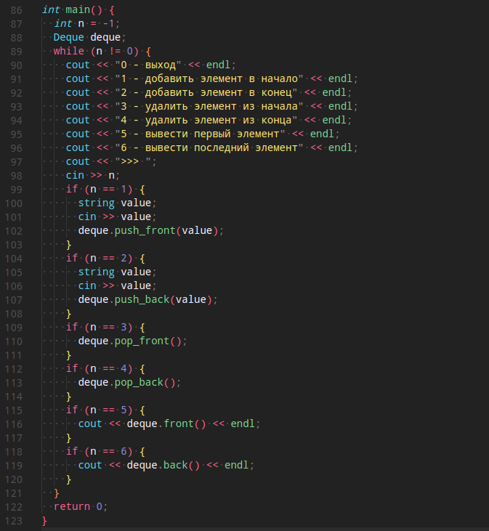

Тестирование программы

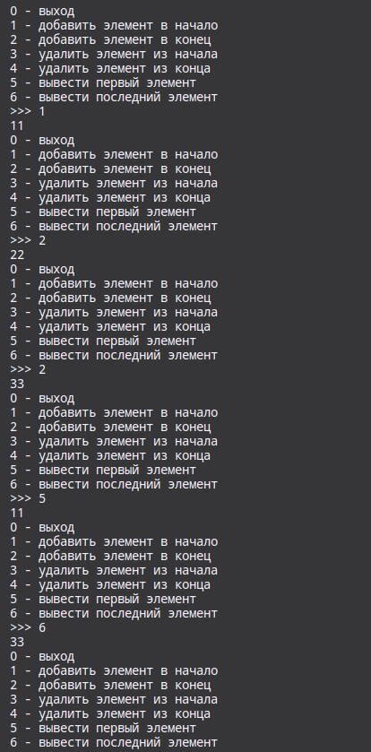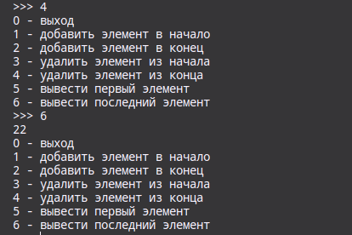

Вывод по задаче:

Программа работает корректно

Задача Б

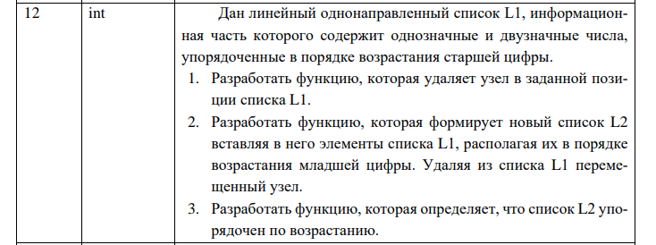

Для реализации задачи я планирую использовать дек. Необходимые функции

программы: добавление и удаление элемента в начале и конце дека, вывод списка, сортировка списка по последней цифре, сортировка списка по первой цифре, определение упорядоченности списка, удаление элемента по ключу, сложение списков.

Структура списка: дек.

Код программы:

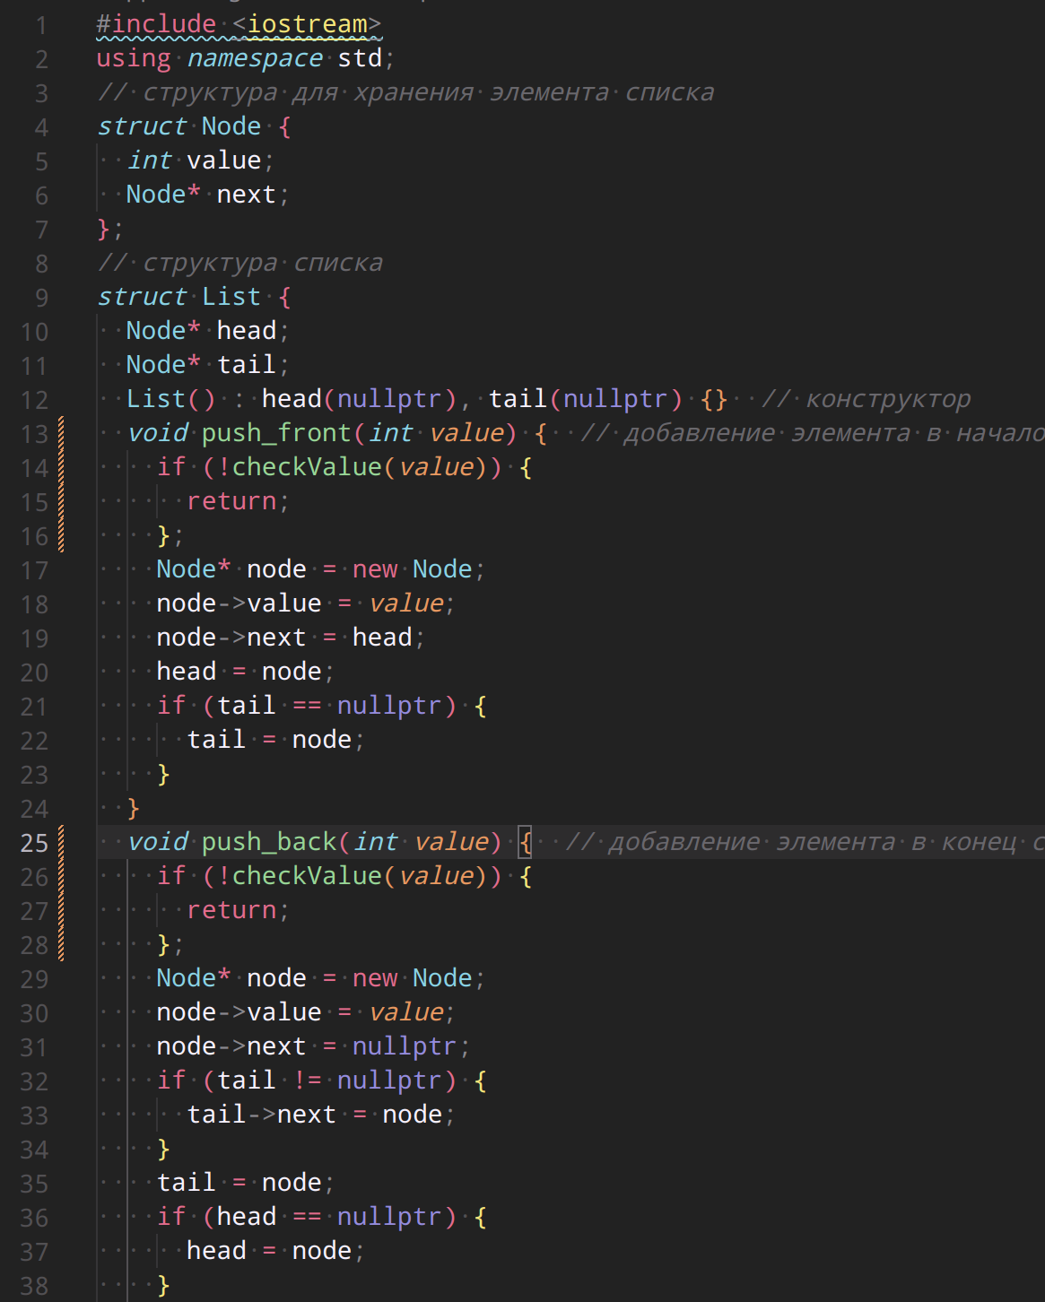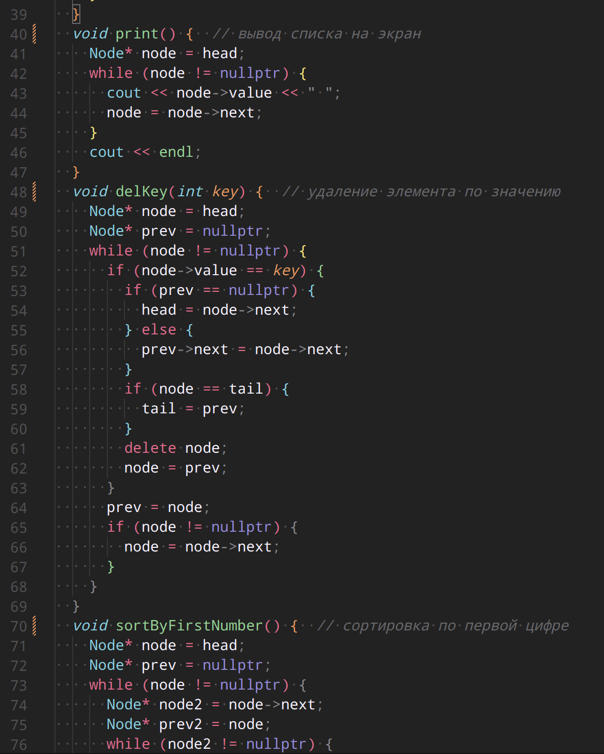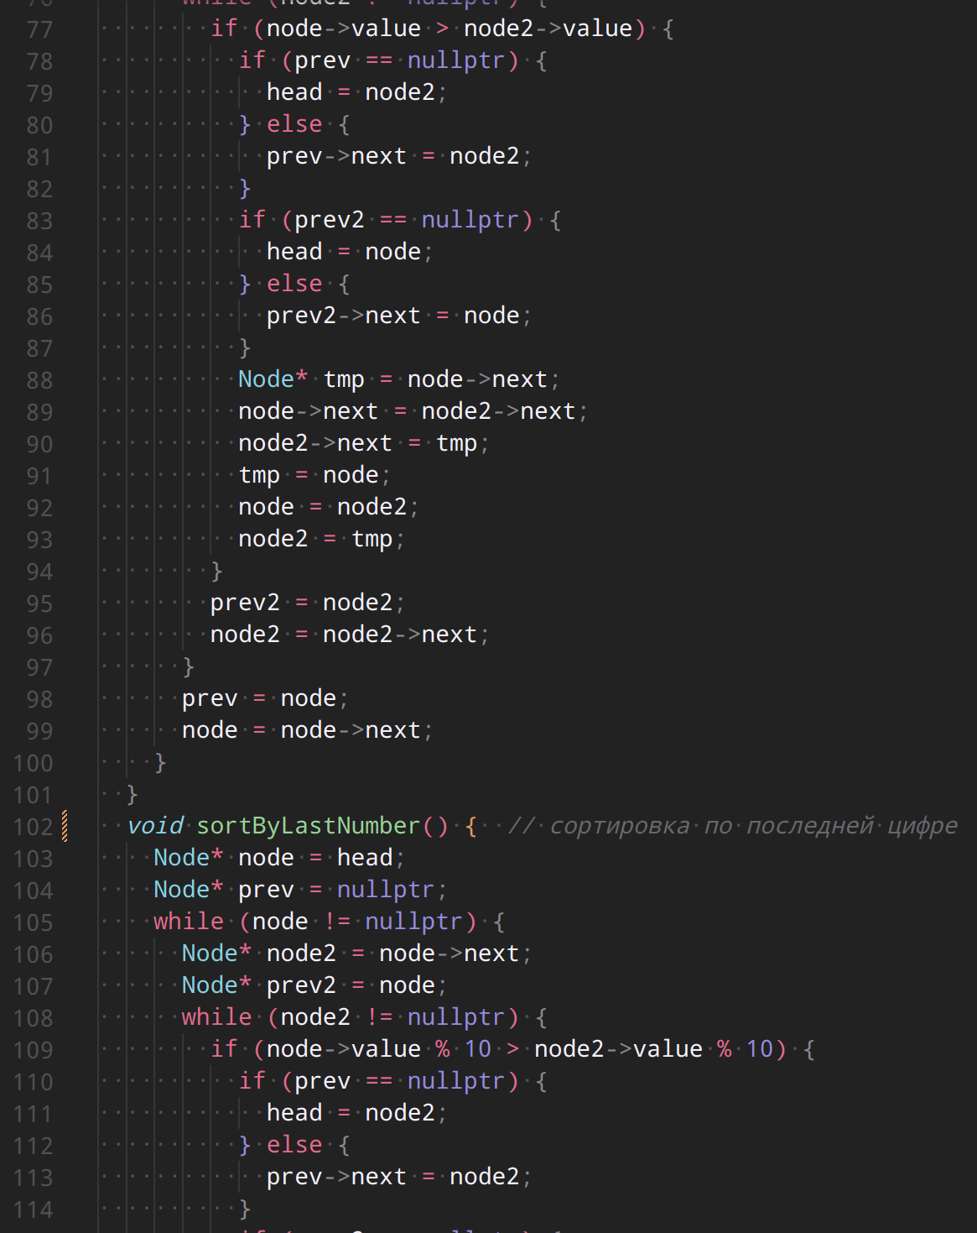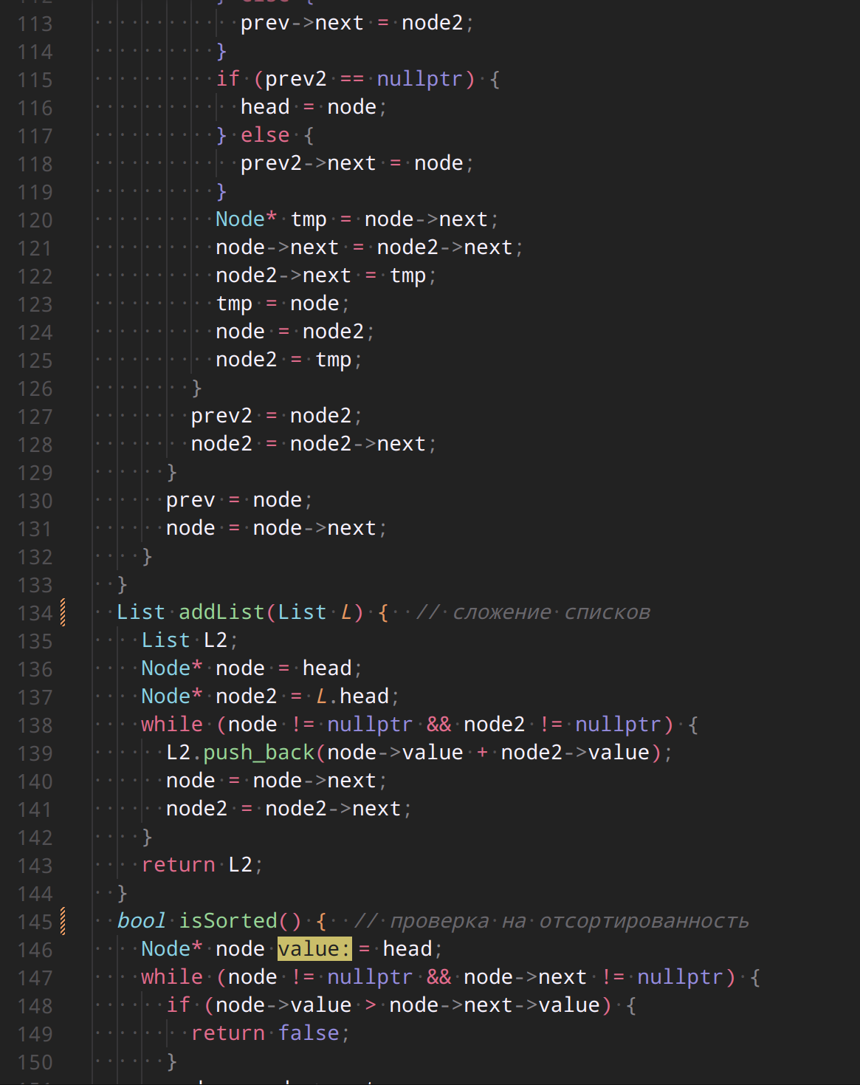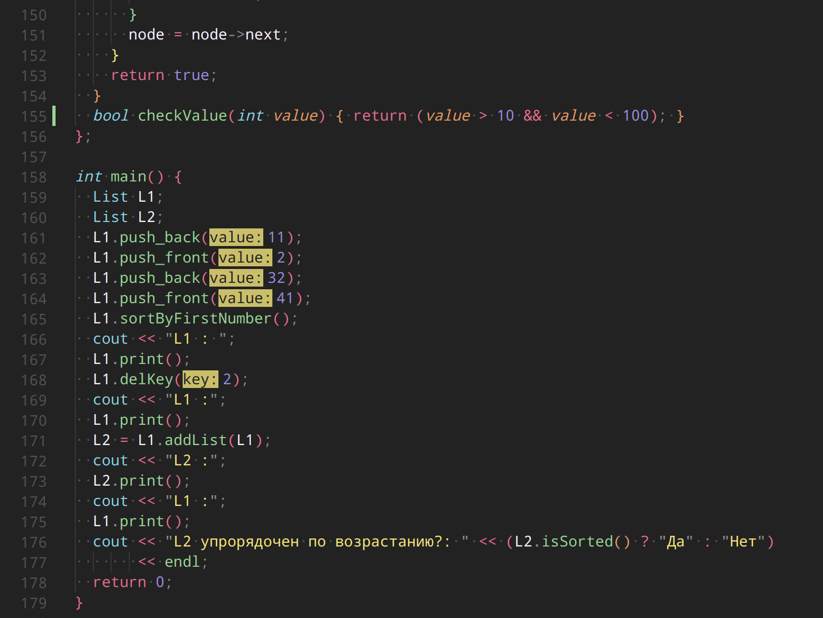

Тестирование программы

